TOROS ÜNİVERSİTESİ
YABANCI DİLLER YÜKSEKOKULU YABANCI DİLLER BÖLÜMÜ
ORYANTASYON EĞİTİMİ PROGRAMINDAN MEMNUNİYET ANKETİ RAPORU

03.10.2022 tarihinde Toros Üniversitesi 45 Evler Kampüsü Konferans Salonunda gerçekleştirilen Oryantasyon Eğitimi Programı’nda verilen eğitim ile ilgili iyileştirmelerin iç paydaşlarımız olan öğrencilerimizin beklentileri doğrultusunda yapılabilmesi ve katılımcıların bu eğitim programının sürecine ilişkin memnuniyet oranlarının belirlenebilmesi bir başka ifadeyle Oryantasyon Eğitimi Programı’nın kontrol edilme safhasına ilişkin olarak “Oryantasyon Anketi” düzenlenmiş ve Google Forms üzerinden uygulanmıştır. Program kapsamında öğrencilerimize uygulanan bu formun içeriği 5’li likert ölçekli sorular ve açık uçlu sorulardan oluşmaktadır. İki kısımdan oluşan bu formda yer alan toplam 9 sorunun; 7 sorusu 5’li likert ölçümü aracılığıyla hazırlanırken, 2 soru açık uçlu olarak katılımcıların toplantı süreci hakkındaki görüşlerinin alınması amacına yönelik olarak hazırlanmıştır.

Anket Soruları
1.Oryantasyon Eğitimi Programı adı altında düzenlenen toplantıyı genel olarak faydalı buldum.
2.Oryantasyon Eğitimi Programı adı altında düzenlenen toplantının amacı ve hedefleri net olarak tanımlanmıştı.
3.Oryantasyon Eğitimi Programı adı altında düzenlenen toplantının amaç ve hedeflerine ulaştığını düşünüyorum.
4.Oryantasyon Eğitimi Programı adı altında düzenlenen toplantı için ayrılan süre yeterliydi.
5.Oryantasyon yapıldığı fiziksel ortamı uygun buldum.
6.Oryantasyon Eğitimi Programı adı altında düzenlenen toplantıda kazandığım bilgi ve becerileri kullanabileceğimi düşünüyorum.
7. Oryantasyon Eğitim Programı adı altında düzenlenen toplantıda sunum yapan eğitimcinin konuya hâkim ve yeterli bilgi düzeyine sahip olduğunu düşünüyorum.
8.Oryantasyon Eğitimi Programı adı altında düzenlenen bu toplantının en çok faydalandığınız yönleri nelerdir?
9.Oryantasyon Eğitimi Programı adı altında düzenlenen bu toplantının etkinliğini ve etkililiğini arttırmak için önerileriniz nelerdir?

Anketin Likert Ölçekli Sorularına 71 öğrenci katılım sağlamıştır ve sonuçlar aşağıdaki şekillerde görülmektedir.

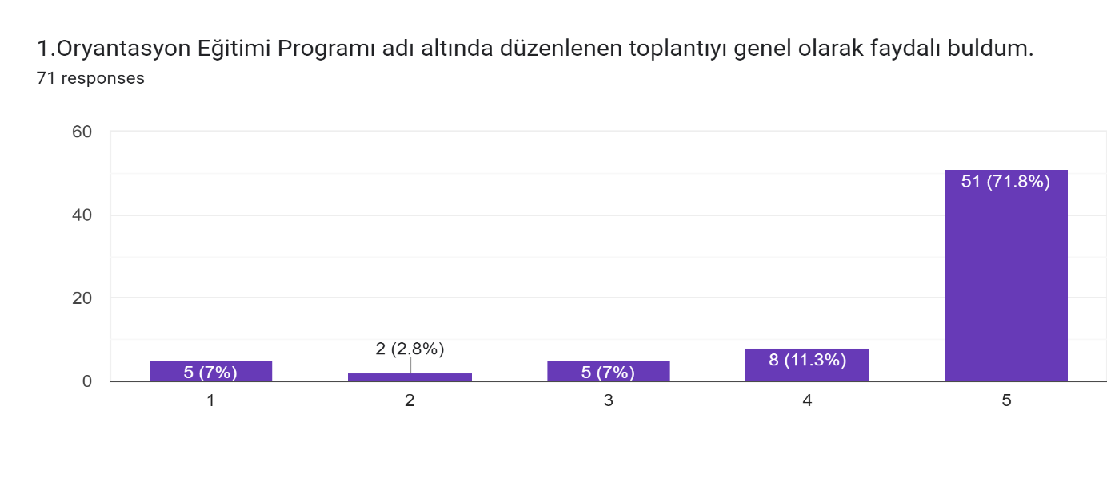
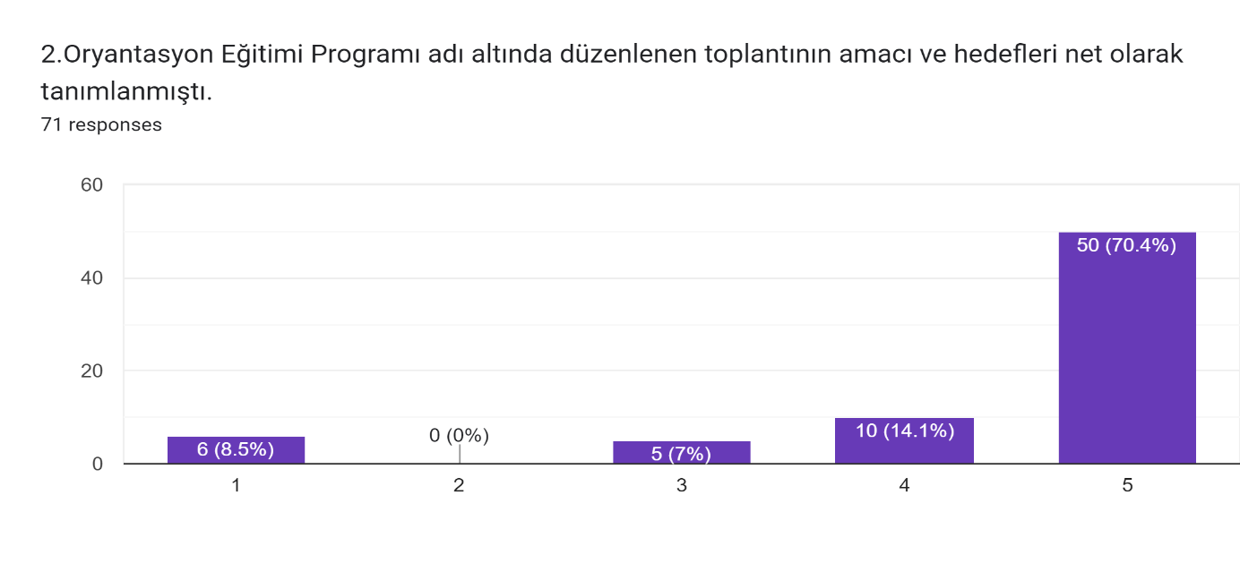
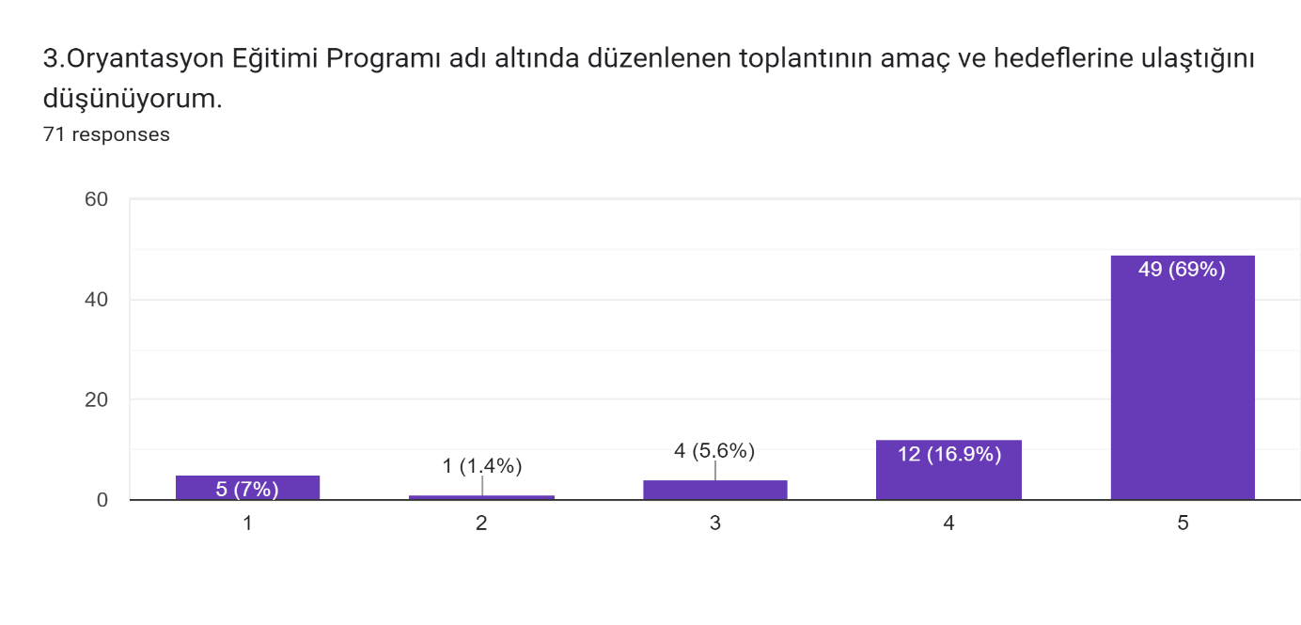
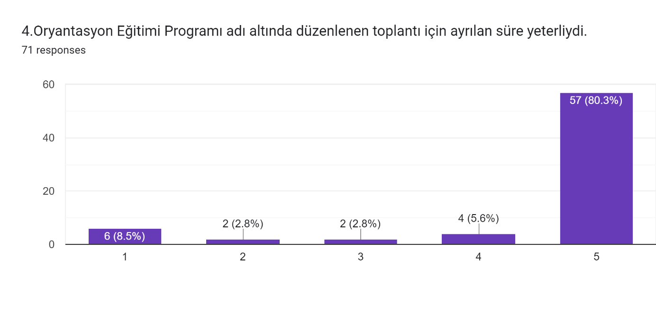
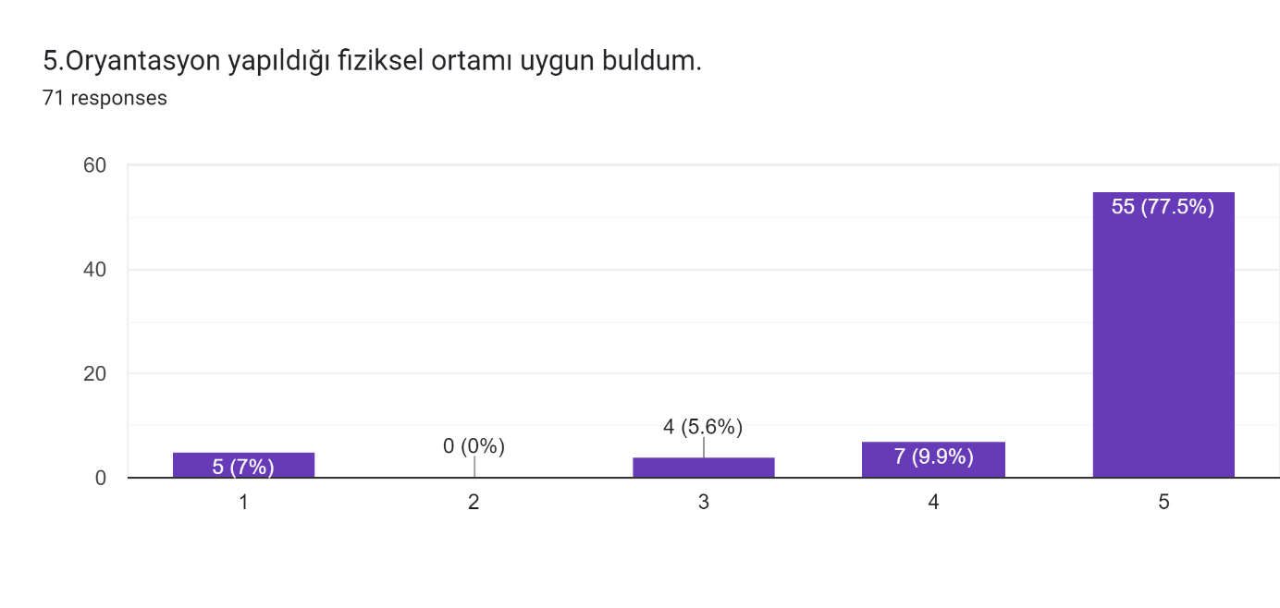
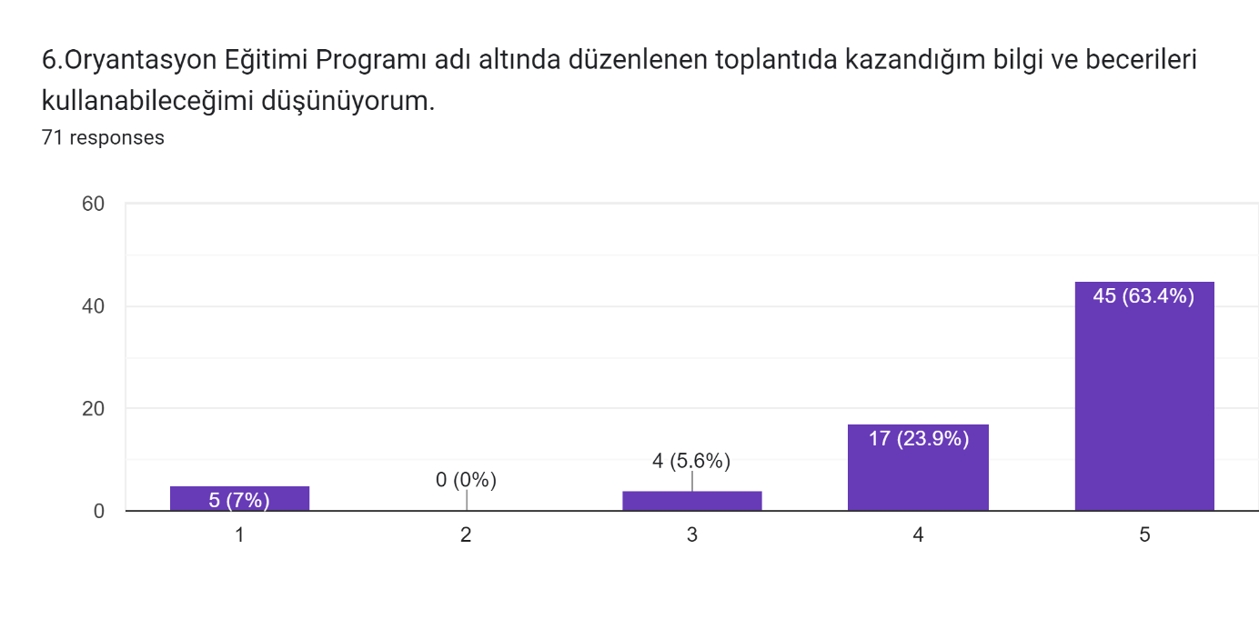
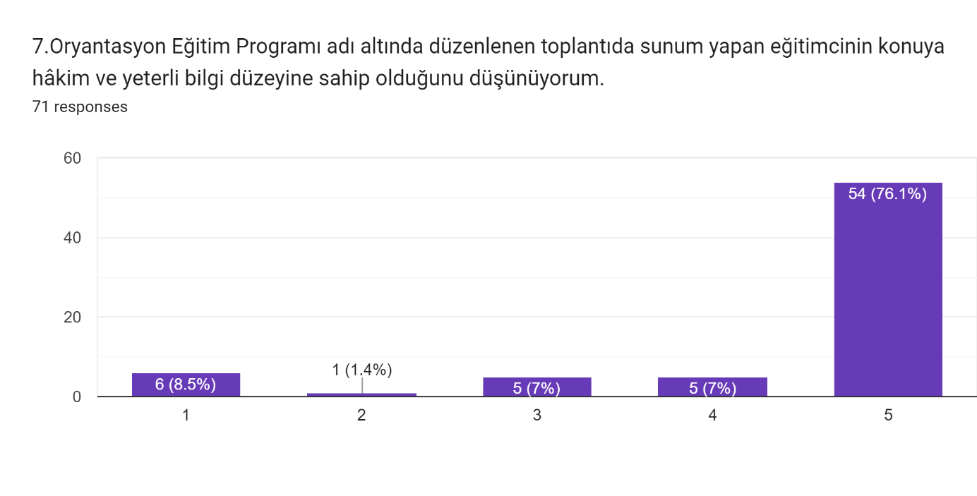
Anketin açık uçlu sorularından olan 8. Soruya 32 adet cevap gelmiştir. Cevaplar aşağıda görülmektedir.
8.Oryantasyon Eğitimi Programı adı altında düzenlenen bu toplantının en çok faydalandığınız yönleri nelerdir?
Sınav sistemini öğrendim.
Devamsızlık
Güzel
D
Bilgiler öğrenmem
Açıklayıcı olması
Aydınlandım
Bilgilendiriciydi
Hazırlık süreci nasıl olacak.
Hepsi
Her konuda bilgi aldığımı düşünüyorum
Bilgi
bilgilendirici olması
Bütün sistemin net bir şekilde anlatılması.
Ders hakkında bilgi
Eğitim
Sisteme entegre oldum ve kendimi ait hissettim
Derslerin işleyişi, notların nasıl olacağı vs ile ilgili bilgiler edindim
Sinav sureci
Eksik bilgilerim tamamlandı
devamsızlık
Bilgilendiriciydi
Eğitim süreci, devamsızlık bilgisi
sınavlar
Bilmediğim soruların cevaplarını öğrenmiş oldum.
Sınav bilgilendirmesi.
Açıklayıcı
Bilgilendirme detaylı ve anlaşılırdı.
Notebook & Pen
sınav ölçme değerlendirme bilgileri
Not dağılımı
Bilgilendim
Anketin açık uçlu sorularından olan 9. Soruya 27 adet cevap gelmiştir. Cevaplar aşağıda görülmektedir.
9.Oryantasyon Eğitimi Programı adı altında düzenlenen bu toplantının etkinliğini ve etkililiğini arttırmak için önerileriniz nelerdir?
Mezitli Kampüsünde olabilir.
Kampüs
Güzel
T
Gayet iyiydi
Her şey iyidi
Yok
Gayet iyiydi
Yok malesef:(
Yok
Daha sık yapılması
yok
Her şey oldukça netti bir eksik yoktu.
daha düzenli bir şekilde koordine olunabilir
Gayet başarılı idi
Yoktur
kur tanimlamalari universitenin isimlendirdigi seviyeye gore degil de a1 a2 seviyesine gore yapilmaliydi
seviyeler
Gayet iyiydi
Bir önerim yok
her şey harikaydı
Ortamı havalandırmak.
Hayır, önerim yok.
Bence yeterliydi...
Şimdilik yok
sizden iyi mi bileceğiz teşekkür ederim.
Harikaydı önerim kalmadi

SONUÇ VE DEĞERLENDİRME

Likert ölçekli sorulara verilen cevaplardan anlaşıldığı üzere katılımcılar Oryantasyon Eğitimi Programı adı altında düzenlenen toplantıyı genel olarak faydalı bulmuşlardır. Katılımcılara göre Oryantasyon Eğitimi Programı adı altında düzenlenen toplantının amacı ve hedefleri net olarak tanımlanmıştır ve oryantasyonun hedeflerine ulaştığı düşünülmektedir. Katılımcılar Oryantasyon Eğitimi Programı adı altında düzenlenen toplantı için ayrılan sürenin yeterli olduğunu ve fiziksel ortamın uygun olduğunu belirtmişlerdir. Katılımcıların büyük çoğunluğu Oryantasyon Eğitimi Programı adı altında düzenlenen toplantıda kazandığı bilgi ve becerileri kullanabileceğini düşünmektedir. Oryantasyon Eğitim Programı adı altında düzenlenen toplantıda sunum yapan eğitimcinin konuya hâkim ve yeterli bilgi düzeyine sahip olduğu anket sonucuna göre söylenebilir. Açık uçlu sorulara verilen yanıtlar incelendiğinde Oryantasyon Eğitimi Programı adı altında düzenlenen bu toplantının en çok faydalanılan yönleri arasında genel olarak tatmin edici cevaplar bulunmaktadır (örneğin, sınav hakkında bilgilendirme, devamsızlık konusu). Son açık uçlu soru olan Oryantasyon Eğitimi Programı adı altında düzenlenen bu toplantının etkinliğini ve etkililiğini arttırmak için önerileriniz nelerdir? Sorusuna verilen cevaplar incelendiğinde genel olarak pozitif cevaplar göze çarpmaktadır. Negatif olarak değerlendirilebilecek cevaplar için eylem planı aşağıdadır.

SORUN | EYLEM PLANI
Mezitli Kampüsünde olabilir. | Mezitli Kampüsünde 150 (öğrenci + öğretim görevlisi ve personel) kişilik bir salon bulunmadığından 45 Evler Kampüsünde program gerçekleştirildi. Önümüzdeki yıllarda Mezitli Kampüsünde de uygun bir salon yapılırsa bu sorun ortadan kalkacaktır.
Daha sık yapılması | Akademik Yıl içerisinde daha sık oryantasyon yapılmasını gerektirecek bir durum yoktur. Bundan sonraki süreç Sınıf Temsilcileri toplantıları ile devam edecektir.
daha düzenli bir şekilde koordine olunabilir | Organizasyonda iyi gitmeyen yönler belirlenip bir sonraki oryantasyonda sorunlar giderilecektir.
seviyeler | Sınıf isimleri ve seviyeler karıştırıldığından böyle bir cevap gelmiş olmalı. Oryantasyon içerisinde daha net açıklamalar ile bu sorun giderilecektir.
Ortamı havalandırmak. | Bir sonraki oryantasyonda ortamın daha fazla havalandırılması sağlanacaktır.

Hazırlayan
Kalite Komisyonu Başkanı / Müdür Yardımcısı
Alper KALYONCU

